标准USB，Mini-USB Micro-USB接口定义（绝对经典，值得收藏）
【本文由dony在数码之家首发，转帖请注明出处】
看到网络上有很多USB，Mini-USB接口的文章，里面很多的贴图要么不清楚（不是照片，而是手画的），要么就是错误的（按照它的标法插头都插不到插座里），考虑到USB连线和接口的广泛使用，特重新整理编辑，希望对大家有所帮助。
下面介绍的是标准USB接口定义
USB是一种常用的PC接口，只有4根线，两根电源两根信号，需要注意的是千万不要把正负极弄反了，否则会烧掉USB设备或者电脑的南桥芯片！
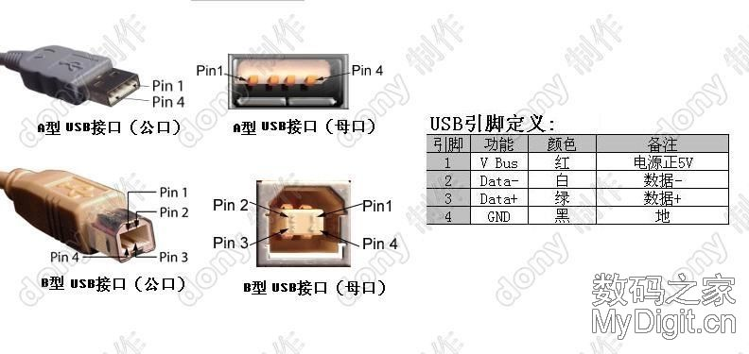
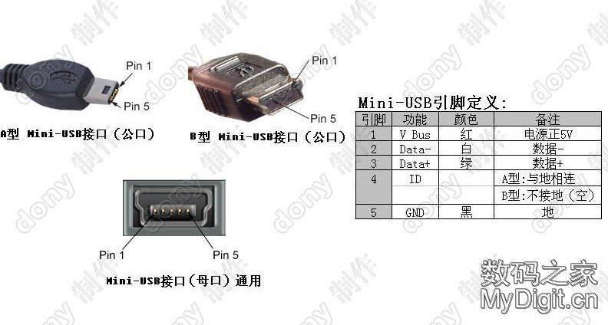
其中ID脚在OTG功能中才使用。由于Mini-USB接口分Mini-A、B和AB接口。
如果你的系统仅仅是用做Slave，那么就使用B接口。
系统控制器会判断ID脚的电平判断是什么样的设备插入，如果是高电平，则是B接头插入，此时系统就做主模式(master mode)
如果ID为低，则是A接口插入，然后系统就会使用HNP对话协议来决定哪个做Master，哪个做Slave。
这些说明为技术人员总结的，仅供参考。
我们手机上一般用的都是B型Mini-USB口
下面贴一张常见的USB接口图片
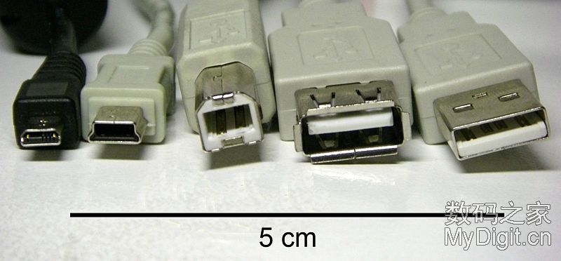
从左往右依次为：miniUSB公口(A型插头)、miniUSB公口(B型插头)、USB公口(B型)、USB母口(A型插座)、USB公口(A型插头)
USB是英文Universal Serial BUS的缩写，中文含义是“通用串行总线”。它不是一种新的总线标准，而是应用在PC领域的接口技术。从1994年11月11日发表了USB V0.7版本以后，USB版本经历了多年的发展，到现在已经发展为2.0版本，成为目前电脑中的标准扩展接口。目前主要是采用USB1.1和 USB2.0，目前厂商正积极地开发3.0版本。各个版本的USB最大的不同是传输速率的差异。USB1.1是12Mbps，USB2.0是480Mbps, USB3.0是5 Gbps。
所谓的Mini USB指代的小型USB接口，简单的说就是小一号的USB接口，和USB的功能及技术指标一致。

标准USB，Mini-USB接口定义
下面介绍的是标准USB接口定义
USB是一种常用的PC接口，只有4根线，两根电源两根信号，需要注意的是千万不要把正负极弄反了，否则会烧掉USB设备或者电脑的南桥芯片！
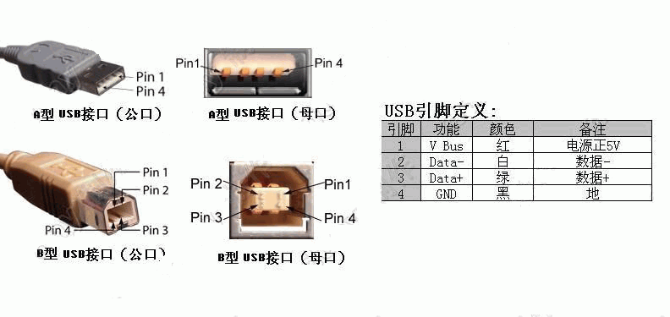
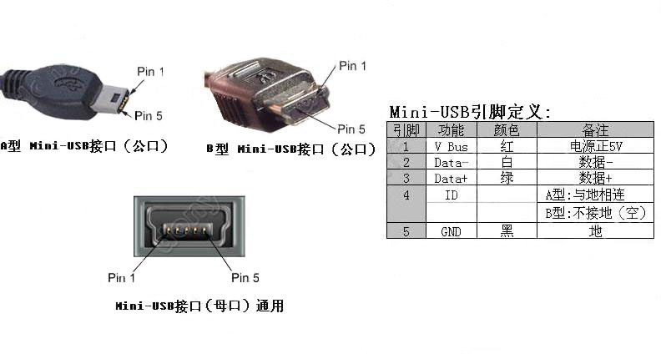
其中ID脚在OTG功能中才使用。由于Mini-USB接口分Mini-A、B和AB接口。
如果你的系统仅仅是用做Slave，那么就使用B接口。
系统控制器会判断ID脚的电平判断是什么样的设备插入，如果是高电平，则是B接头插入，此时系统就做主模式(master mode)
如果ID为低，则是A接口插入，然后系统就会使用HNP对话协议来决定哪个做Master，哪个做Slave。
这些说明为技术人员总结的，仅供参考。
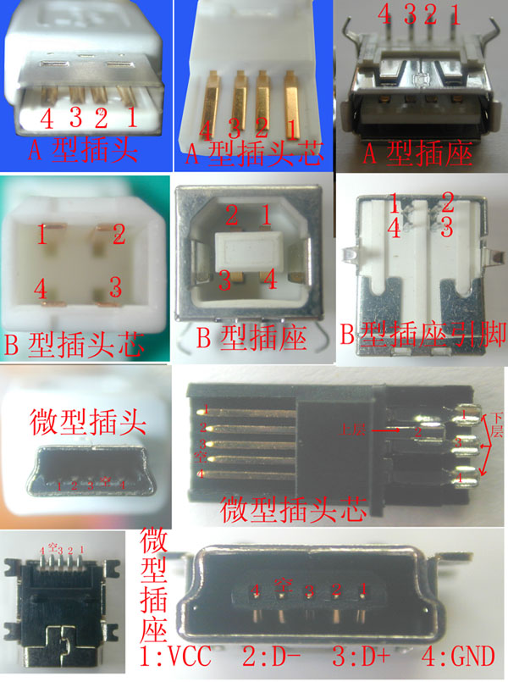
我们手机上一般用的都是B型Mini-USB口
下面贴一张常见的USB接口图片
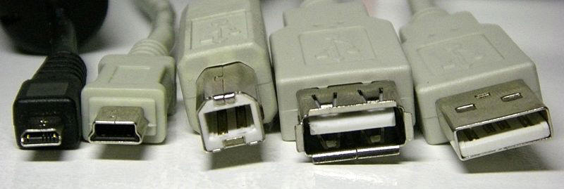
从左往右依次为：miniUSB公口(A型插头)、miniUSB公口(B型插头)、USB公口(B型)、USB母口(A型插座)、USB公口(A型插头)

来自: http://hi.baidu.com/xctgu123/blog/item/15219e039ab04184d53f7cba.html

